КАРТА-СХЕМА

рыбоводного участка

**Красноярский край, 27 км р. Енисей, протяженность 250 м вдоль правого берега реки (600 м севернее моста через реку)**

ПЛОЩАДЬ УЧАСТКА 2,5 га

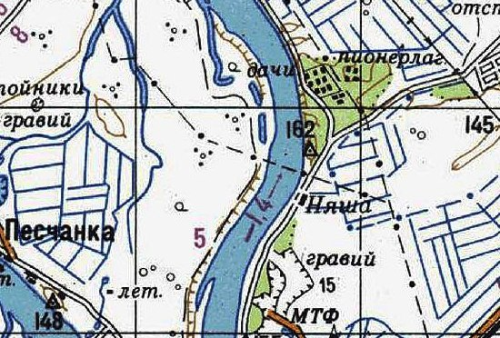

КАТАЛОГ КООРДИНАТ

поворотных точек рыбоводного участка

|  |  |  |
| --- | --- | --- |
| № Т. | В.Д. | С.Ш. |
| 1 | 93º10'35'' | 56º05'49'' |
| 2 | 93º10'28'' | 56º05'49'' |
| 3 | 93º10'28'' | 56º05'41'' |
| 4 | 93º10'34'' | 56º05'41'' |